**MA TRẬN ĐẶC TẢ MÔN TIN HỌC K10_HK2**

|  |  |  |  |  |  |  |  |  |  |  |  |  |
| --- | --- | --- | --- | --- | --- | --- | --- | --- | --- | --- | --- | --- |
| **TT** | **Chủ đề** | **Nội dung/ đơn vị kiến thức** | **Mức độ đánh giá** | **Nhiều lựa chọn** | | | **Đúng-Sai** | | | **Thực hành** | | |
| **Biết** | **hiểu** | **VD** | **Biết** | **hiểu** | **VD** | **Biết** | **hiểu** | **VD** |
| **1** | **CHỦ ĐỀ 5. GIẢI QUYẾT VẤN ĐỀ VỚI SỰ TRỢ GIÚP CỦA MÁY TÍNH** | Bài 16. Ngôn ngữ lập trình bậc cao và Python | - Biết khái niệm ngôn ngữ lập trình bậc cao và ngôn ngữ lập trình bậc cao Python.  - Phân biệt được chế độ gõ lệnh trực tiếp và chế độ soạn thảo chương trình trong môi trường lập trình Python  - Biết cách tạo và thực hiện một chương trình Python. | 1 | 2 |  |  |  |  |  |  |  |
| Bài 17. Biến và lệnh gán | - Biết cách thiết lập biến. Phân biệt được biến và từ khóa.  - Biết sử dụng lệnh gán và thực hiện một số phép toán trên kiểu số nguyên, số thực và xâu kí tự. | 1 | 3 |  |  |  |  |  |  |  |
| Bài 18. Các lệnh vào ra đơn giản | - Biết và thực hiện được một số lệnh vào ra đơn giản  - Thực hiện được một số chuyển đổi dữ liệu giữa các kiểu dữ liệu cơ bản. | 1 | 3 |  |  |  |  |  |  |  |
| Bài 19. Câu lệnh rẽ nhánh if | - Biết và trình bày được các phép toán với kiểu dự liệu logic  - Biết sử dụng được lệnh rẽ nhánh if trong lập trình. |  |  |  | 2 | 2 |  |  |  |  |
| Bài 20. Câu lệnh lặp For | - Biết được ý nghĩa của vùng giá trị tạo bởi lệnh ranger().  - Biết được chức năng của lện lặp for và cách dùng trong Python. |  |  |  |  |  |  |  |  | 1 |
|  | Bài 21. Câu lệnh lặp While | - Biết và thực hành giải các bài toán sử dụng lệnh lặp while với số lần không biết trước  - Biết ba cấu trúc lập trình cơ bản: tuần tự, rẽ nhánh, lặp,… | 1 |  |  |  |  |  |  |  |  |
|  | Bài 22. Kiểu dữ liệu danh sách | - Biết được kiểu dữ liệu danh sách (list), cách khởi tạo và truy cập từng phần tử của danh sách  - Biết và thực hiện được cách duyệt các phần tử của danh sách bằng lệnh for  - Thực hành được một số phương thức đơn giản trên dữ liệu danh sách. |  |  |  | 2 | 2 |  |  |  |  |
|  | Bài 23. Một số lệnh làm việc với dữ liệu danh sách | - Biết cách duyệt danh sách bằng toán tử In  - Biết và thực hiện được một số phương thức thường dùng với danh sách. |  |  |  |  |  |  |  |  | 1 |
|  | Bài 24. Xâu kí tự | - Hiểu được xâu kí tự là kiểu dữ liệu cơ bản của Python  - Biết và thực hiện được lệnh for để xử lý xâu kí tự. |  |  |  | 2 | 2 |  |  |  |  |
|  | Bài 25. Một số lệnh làm việc với xâu kí tự | - Biết và thực hiện được một số lệnh thường dùng với xâu kí tự. |  |  |  | 2 | 2 |  |  |  |  |
| **Tổng số câu** | | | | **4** | **8** | **0** | **8** | **8** | **0** | **0** | **0** | **2** |
| **Tổng số điểm** | | | | **3** | | | **4** | | | **3** | | |
| **Tỉ lệ %** | | | | **30%** | | | **40%** | | | **30%** | | |

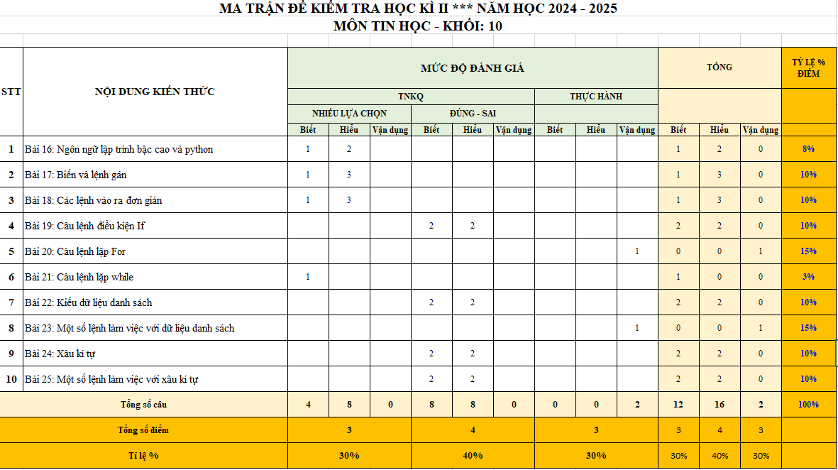

**MA TRẬN ĐẶC TẢ MÔN TIN HỌC K11_HK2**

|  |  |  |  |  |  |  |  |  |  |  |  |  |
| --- | --- | --- | --- | --- | --- | --- | --- | --- | --- | --- | --- | --- |
| **TT** | **Chủ đề** | **Nội dung/ đơn vị kiến thức** | **Mức độ đánh giá** | **Nhiều lựa chọn** | | | **Đúng-Sai** | | | **Thực hành** | | |
| **Biết** | **hiểu** | **VD** | **Biết** | **hiểu** | **VD** | **Biết** | **hiểu** | **VD** |
| **1** | **CHỦ ĐỀ 6. THỰC HÀNH TẠO VÀ KHAI THÁC CƠ SỞ DỮ LIỆU** | Bài 18. Thực hành xác định cấu trúc bảng và các trường khoá | - Xác định các bảng dữ liệu, cấu trúc và các trường khoá trước khi tạo lập CSDL | 1 | 2 |  | 2 | 2 |  |  |  |  |
| Bài 19.  Thực hành tạo lập cơ sở dữ liệu và các bảng | - Biết tạo mới một CSDL, thực hiện thông qua giao diện của phần mềm khách quản trị CSDL HeidiSQL  - Tạo được các bảng không có khoá ngoài, chỉ định được khoá chính cho mỗi bảng, khoá cấm trùng lặp cho những trường không được có giá trị trùng lặp | 1 | 1 |  |  |  |  |  |  | 1 |
| Bài 20. Thực hành tạo lập các bảng có khoá ngoài | Biết cách tạo mới các bảng có khoá ngoài. | 1 | 1 |  | 2 | 2 |  |  |  |  |
|  | Bài 21. Thực hành cập nhật và truy xuất dữ liệu các bảng | Biết cách cập nhật và truy xuất CSDL | 1 | 1 |  | 2 | 2 |  |  |  | 1 |
| Bài 22. Thực hành cập nhật bảng dữ liệu có tham chiếu | Hiểu được cách thức nhập dữ liệu đối với cá bảng có trường khoá ngoài – trường tham chiếu đến một khoá chính của bảng khác | 1 | 2 |  | 2 | 2 |  |  |  |  |
| **Tổng số câu** | | | | **5** | **7** | **0** | **8** | **8** | **0** | **0** | **0** | **2** |
| **Tổng số điểm** | | | | **3** | | | **4** | | | **3** | | |
| **Tỉ lệ %** | | | | **30%** | | | **40%** | | | **30%** | | |

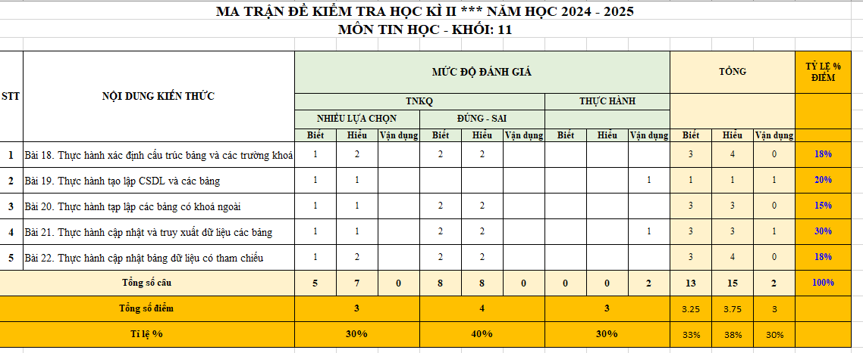

**MA TRẬN ĐẶC TẢ MÔN TIN HỌC K12_HK2**

|  |  |  |  |  |  |  |  |  |  |  |  |  |
| --- | --- | --- | --- | --- | --- | --- | --- | --- | --- | --- | --- | --- |
| **TT** | **Chủ đề** | **Nội dung/ đơn vị kiến thức** | **Mức độ đánh giá** | **Nhiều lựa chọn** | | | **Đúng-Sai** | | | **Thực hành** | | |
| **Biết** | **hiểu** | **VD** | **Biết** | **hiểu** | **VD** | **Biết** | **hiểu** | **VD** |
| **1** | **CHỦ ĐỀ 5. HƯỚNG NGHIỆP VỚI TIN HỌC** | Bài 19. Dịch vụ sửa chữa và bảo trì máy tính | - Trình bày được thông tin hướng nghiệp của nghề sửa chữa và bảo trì máy tính.  - Tự tìm kiếm và khai thác được thông tin hướng nghiệp về một vài ngành nghề khác trong nhóm nghề dịch vụ trong ngành Công nghệ thông tin.  - Trình bày được thông tin hướng nghiệp của nghề sửa chữa và bảo trì máy tính.  - Tự tìm kiếm và khai thác được thông tin hướng nghiệp về một vài ngành nghề khác trong nhóm nghề dịch vụ trong ngành Công nghệ thông tin. | 1 | 2 |  | 2 | 2 |  |  |  | 1 |
| Bài 20.  Nhóm nghề quản trị thuộc ngành Công nghệ thông tin | Trình bày được thông tin hướng nghiệp của nhóm nghề quản trị trong ngành Công nghệ thông tin.  Trình bày được thông tin hướng nghiệp của nhóm nghề quản trị trong ngành Công nghệ thông tin. | 1 | 2 |  | 2 | 2 |  |  |  |  |
| **2** | **CHỦ ĐỀ 6. MÁY TÍNH VÀ XÃ HỘI TRI THỨC** | Bài 22. Thực hành kết nối các thiết bị số | Kết nối được máy tính với một số thiết bị số thông dụng.  Kết nối được máy tính với một số thiết bị số thông dụng. | 1 | 2 |  | 2 | 2 |  |  |  | 1 |
| **3** | **CHỦ ĐỀ 7. ỨNG DỤNG TIN HỌC** | Bài 23. Chuẩn bị xây dựng trang web | Có nhận thức ban đầu về các thành phần của trang web và các bước thiết kế trang web. | 1 | 2 |  | 2 | 2 |  |  |  |  |
| **Tổng số câu** | | | | **10** | **2** | **0** | **2** | **14** | **0** | **0** | **0** | **2** |
| **Tổng số điểm** | | | | **3** | | | **4** | | | **3** | | |
| **Tỉ lệ %** | | | | **30%** | | | **40%** | | | **30%** | | |

